
БЕРЕЗНИКОВСКАЯ ГОРОДСКАЯ ДУМА
ПЕРМСКИЙ КРАЙ
VII СОЗЫВ
РЕШЕНИЕ № 64
Дата принятия 25 февраля 2021 г.
О внесении изменений
в документы градостроительного зонирования в городе Усолье
В соответствии со статьями 31, 33, 35 Градостроительного кодекса Российской Федерации, частями 6 и 8 статьи 6, статьей 85 Водного кодекса Российской Федерации, приказом Минэкономразвития России от 01 се–нтября 2014 г. № 540 «Об утверждении классификатора видов разрешенного использования земельных участков», Законом Пермского края от 21 июня 2018 г. № 252-ПК «О преобразовании поселений, входящих в состав Усольского муниципального района, путем объединения с муниципальным образованием «Город Березники», решением Березниковской городской Думы от 14 августа 2018 г. № 425 «О вопросах правопреемства», статьей 36 Устава муниципального образования «Город Березники», в целях совершенствования порядка регулирования землепользования и застройки на территории муниципального образования «Город Березники» и уточнения градостроительных регламентов
Березниковская городская Дума РЕШАЕТ:
1.Внести в Правила землепользования и застройки в городе Усолье, утвержденные решением Думы Усольского городского поселения от 19 декабря 2011 г. № 261, следующие изменения:
1.1.изменить территориальную зону земельному участку с кадастровым номером 59:37:0620603:132:

№  п/п | Наименование | Адрес | Текущее территориальное зонирование | Необходимое территориальное зонирование
1 | 2 | 3 | 4 | 5
1 | Земельный участок | кадастровый номер 59:37:0620603:132  ул. Набережная, 2/1,  г. Усолье | Ж-4 | Р-2
;
1.2.дополнить Схему градостроительного зонирования города Усолье, схему ограничений на использование земельных участков и территорий, на которые не распространяются градостроительные регламенты, схемой земельного участка, указанного в подпункте 1.1 настоящего пункта, согласно приложению к настоящему решению;
1.3.в статью 32 главы 10 части III, дополнив таблицу «Основные виды разрешенного использования» позицией следующего содержания:
«
Охрана природных территорий | Сохранение отдельных естественных качеств окружающей природной среды путем ограничения хозяйственной деятельности в данной зоне, в частности: создание и уход за запретными полосами, создание и уход за защитными лесами, в том числе городскими лесами, лесами в лесопарках, и иная хозяйственная деятельность, разрешенная в защитных лесах, соблюдение режима использования природных ресурсов в заказниках, сохранение свойств земель, являющихся особо ценными | 9.1
».
2.Подпункт 1.1.3 пункта 1 решения Думы Усольского городского поселения от 20 декабря 2017 г. № 328 «О внесении изменений в Правила землепользования и застройки Усольского городского поселения, утвержденные решением Думы Усольского городского поселения от 23.11.2016 № 242» отменить.
3.Официально опубликовать настоящее решение в официальном печатном издании – газете «Два берега Камы» и разместить его полный текст, состоящий из настоящего решения и приложения, указанного в подпункте 1.2 пункта 1 настоящего решения на Официальном портале правовой информации города Березники, на официальных сайтах Березниковской городской Думы и Администрации города Березники в информационно-телекоммуникационной сети «Интернет».
4.Настоящее решение вступает в силу со дня, следующего
за днем его официального опубликования в официальном печатном издании.
Глава города Березники –  глава администрации  города Березники | К.П.Светлаков
Председатель  Березниковской  городской Думы | Э.В.Смирнов

Приложение
к решению
Березниковской
городской Думы
от 25.02.2021№ 64

СХЕМА
земельного участка с кадастровым номером 59:37:0620603:132,
ул. Набережная, 2/1, г. Усолье

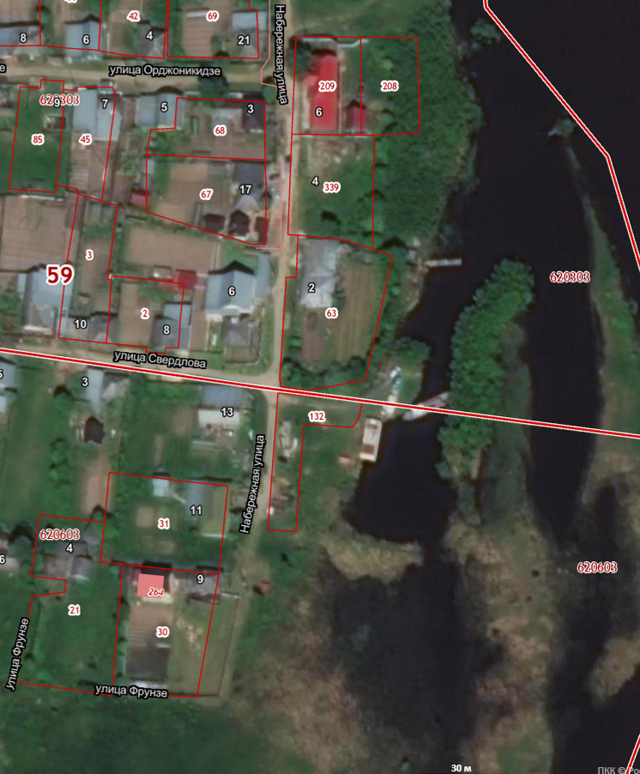
Р-2
Условные обозначения:
Р-2
- зона городских скверов, садов, бульваров

